Министерство образования и науки Республики Дагестан
Республиканский конкурс исследовательских проектов младших школьников
«Первоцвет»

Название проекта: Моя малая Родина - Башлыкент
Направление, секция: гуманитарное, «История малой Родины»
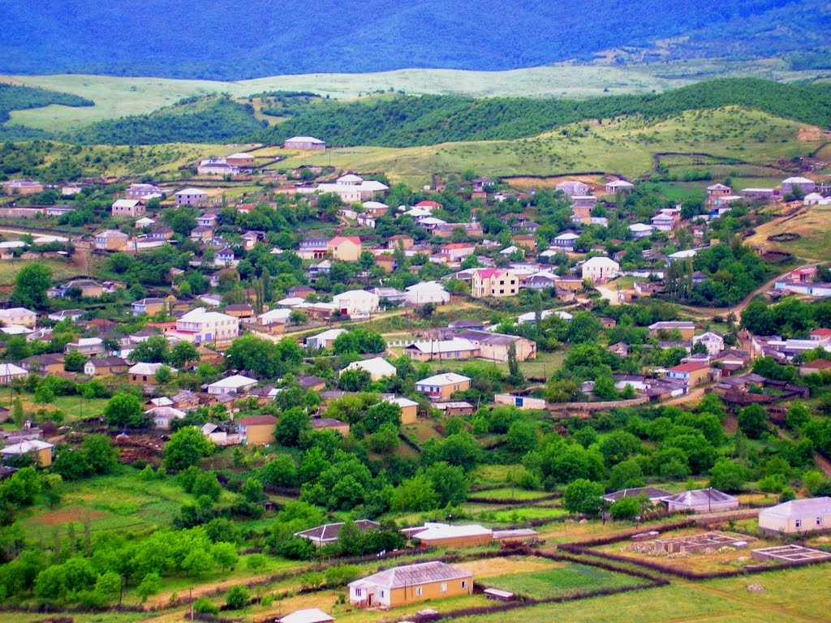

Выполнила: Шахбанова Рукият Амирхановна , ученица 4 класса
МКОУ«Башлыкентская СОШ им. Ш.Г. Шахбанова»

Руководитель проекта : Халикова Магият Абдулагатовна,
учитель 4 класса МКОУ
«Башлыкентская СОШ им.Ш.Г.Шахбанова»

с. Башлыкент
2017 год.
Содержание проекта

1.Введение (актуальность, цели, исследования, задачи).
2.Основная часть (описание села, история возникновения села, достопримечательности).
3.Заключение.
4.Список литературы.

Аннотация: Есть на окраине России уголок,
Который дорог мне,
Который я люблю.
Мое село, как мини- городок
Живет и здравствует,
Храня любовь мою.
Здесь уживаются народы всей страны,
Одной семьей живут десятки наций.
Не делят мир здесь на чужих и наших.
Здесь дорог каждый дворик, каждый дом,
И мамин взгляд, и верные друзья.
Здесь возвышается мечеть над селом,
Здесь я живу, здесь Родина моя.

(Петр Черных)

-1-

1.Введение

Актуальность

Кажется, что изучив историю своего села, невозможно не любить село Башлыкент со всеми ее достопримечательностями. Мне очень захотелось выбрать эту тему.
Выбирая эту тему, у меня появился интерес, больше узнать о своем селе и расширить знания.
Я прочитала книгу, которую написали У.Джабраилова и М. Насимов «Из истории южных кумыков», «Башлы и башлынцы», авторами которого являются Я.Б.Гамзатов и М.Р.Рашидов, и это толкнуло меня на мысль написать о своем селе.

Цель проекта: формирование чувства любви, уважения и привязанности
к родному краю, своей малой Родине.

Задачи: - формировать представление детей о родном селе;
- закрепить знания детей о знакомых улицах, где находится
дом, школа, детский сад;
- обогатить и систематизировать знания о своем селе;
-познакомить с жизнью села: горы, леса, животными.

Участники проекта: Шахбанова Р., Магомедов А., Ибрагимова А.

Форма проектной деятельности: видеоролик «Моя малая Родина-
Башлыкент».

2. Основная часть.

Образование села Башлы

Меня зовут Шахбанова Рукият. Я родилась и живу в селении Башлыкент Каякентского района Республики Дагестан. Это замечательный уголок. Я очень люблю свое село. Здесь очень красиво, тихо и спокойно.
Башлыкент – моя малая Родина.
Я родилась здесь и сделала свои первые шаги по родной земле.
И с первых дней жизни меня окружают забота родных людей и тепло, согревают лучи жаркого солнца, радует пение птиц. Человек с рождения любит то место, где он родился, живет. Здесь всё для меня знакомо, все знают меня. Но каждого человека в жизни привлекает село. Хочется, чтобы тебя окружала красивая природа, вокруг был свежий воздух. По утрам, когда проснёшься в тишине и покое на мягкой пуховой подушке, за окном
-2-
голосил петух, мычала корова и ждали на заветном месте друзья- подружки. Я со своими друзьями хожу по улицам своего села, любуясь красотой природы, гор. И для меня нет места краше, чем мое родное село.
Я счастливый человек. Родина моих родителей – село Башлыкент.

Есть в мире много разного,
Но сердцу моему милей
Тот уголок прекрасный
Что называю Родиной своей.
Здесь есть леса, озера, реки,
Вам будут рады тут.
И этот уголок чудесный
Все люди «Башлыкент» зовут!

Башлы издревле известный аул. Селение Башлыкент расположено в 113 км. от столицы нашей республики г. Махачкалы и 57 км от северо-западнее древнего города Дербента, в предгорье и является одним из старинных сел Каякентского района. С южной его стороны течет река «Башлы - озень», которая впадает на озеро Аджи. В архивных записях его в большинстве случаев называют «городом Башлы». Башлы в течении долгого времени был резиденцией ханов Уцмиевых. В 1877 году в Дагестане вспыхнуло крупное антироссийское восстание, одним из центров которого стал аул Башлы. За непокорность аул был полностью разрушен генералом Комаровым. В последствии населению аула в течении 5 лет не позволяли поселяться на прежнем месте. И только в 1882 году бывшим жителям разрешили вернуться, но вместо одного аула было образовано три: Верхний Башлы(позже Капкайкент), средний Башлы (позже Джаванкент) и Нижний Башлы (позже Александркент). При образовании нового аула, в знак покорности ему было присвоено имя Александркент в честь императора Александра 2. После революции село переименовывают в Джалалкент в честь революционера и видного государственного деятеля Джалалутдина Коркмасова. В 1937 году Коркмасов был репрессирован, а село вновь переименовано в Башлыкент.

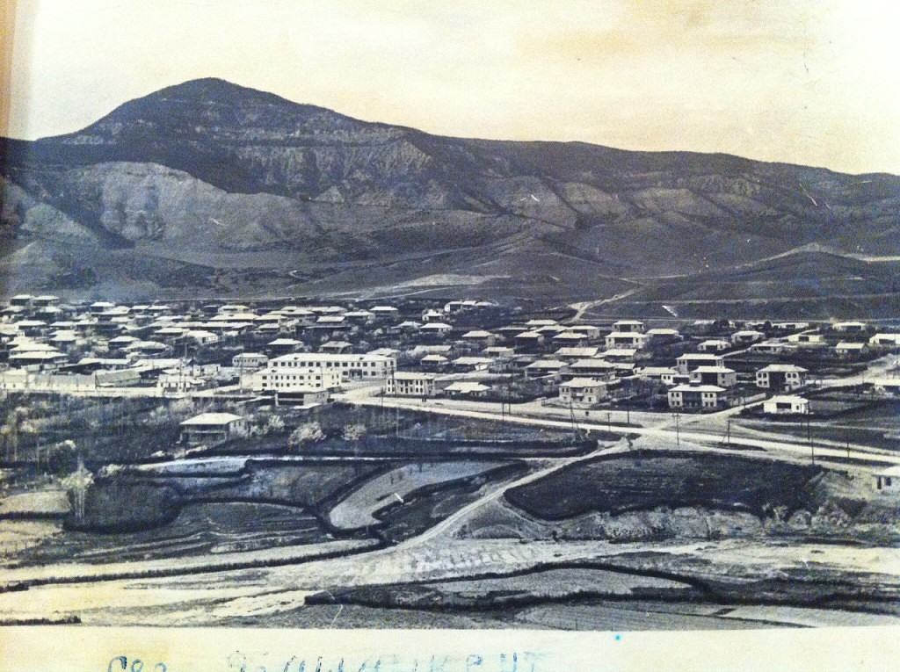

-3-

Достопримечательности села
Водохранилище построено на реке Башлычай или Артозень в 1983-1984 г. Это земляная дамба длиной около 100м. Вместимость 1 млн.200 тыс. куб. Максимальная глубина 24 метра. Оросительная система сети под плотиной 11-12 км. Она рассчитана на паводковые воды. Когда платина заполняется, то она выбрасывает излишек воды, имеется специальная система. Дамба с одной стороны облицована железобетонными плитами. Зимой в нем накапливается вода, а весной и летом эту воду используют для орошения садов, виноградников и огородов. Водохранилище имеет огромное хозяйственное значение для всех трех селений Башлыкент, Капкайкент, Джаванкент.
Есть в селе родник Каман булак. Он уникален тем, что тут вода пресная, очень чистая и прозрачная (фотки прилагаются в видеоролике).
Родник «Корага булакъ» был построен в 1935 году главой администрации села Мусаевым Абдулгамидом. Родник находится на окраине села. Летом вода в роднике холодная, а зимой - теплая. В 1975 году вода в роднике высохла, затем вновь забила.
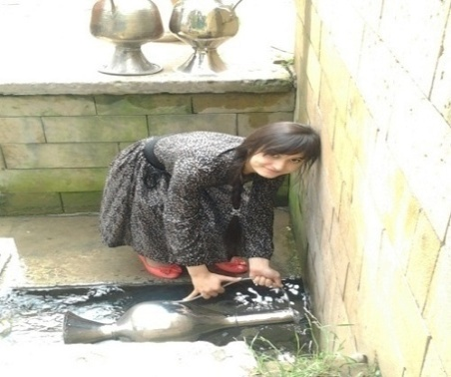
Гамзатда пир. Расположен он на вершине горы Джавантав. У подножья которой стоит село Башлыкент. На вершине горы находится могила Гамзатды святого, который умер молодым. Говорят,все,что не попросишь –исполняется и когда хотят посетить то место ,идут пешком.а когда остается 200-250 метров до нее, все собирают маленькие камешки (7 штук) и читают къулху и Фатиха. Летом и мы поднимались на это прекрасное место.

-4-
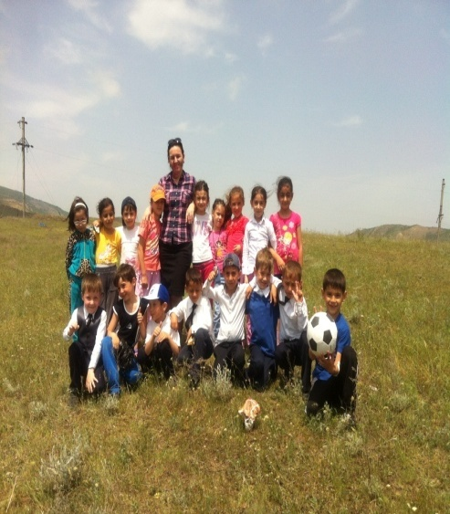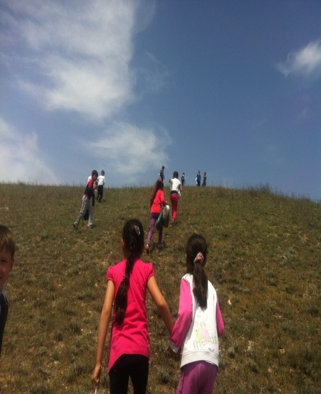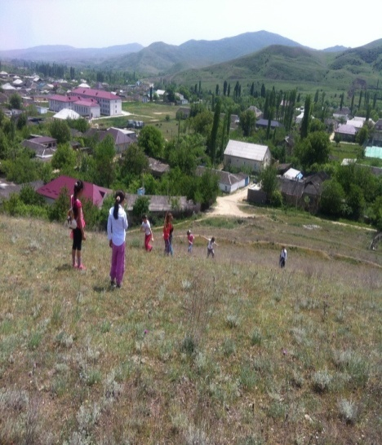
Россия всегда была крепка селом, здесь умели работать до седьмого пота. Наше село славится трудолюбием. Здесь в основном занимаются садоводством, земледелием, виноградарством, животноводством. Чтобы поближе познакомится с трудом башлынцев, мы приехали(ученики 4 класса) в один из самых больших земельных участков КФХ «Башлы», генеральным директором, которого является 65 летний Магомедов А.А.. Он познакомил нас со своим участком. В начале, мне казалось, что это просто огромные сады, виноградники, теплицы.Слушая мудрого дедушку, я поняла, какой труд вложен в эту красоту. Я поняла самое главное, что «Без труда,не вынешь рыбку из пруда!»
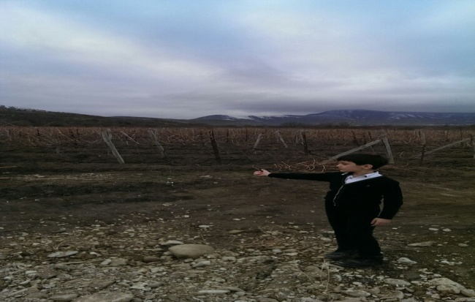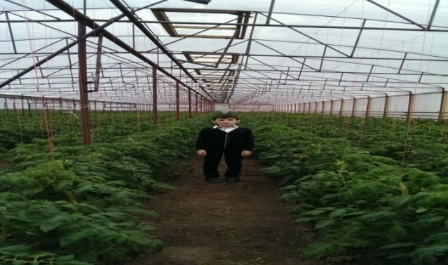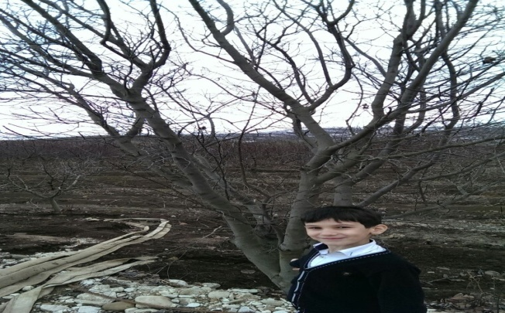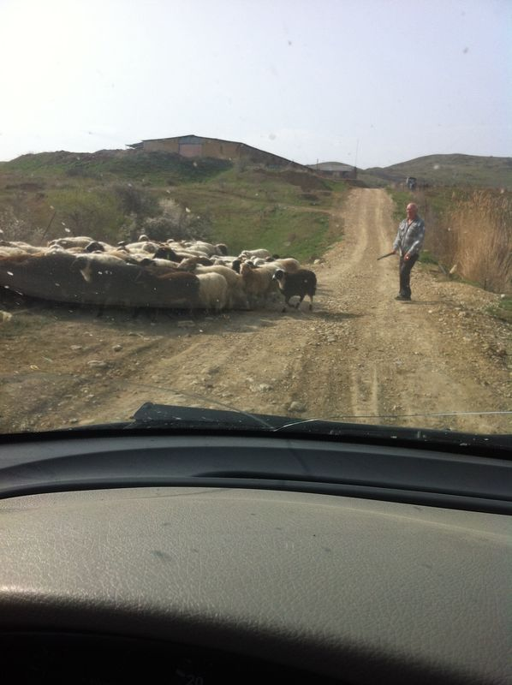

-5-
Наше село славится особенными и интересными людьми. Здесь с детства воспитываются в духе патриотизма. И вот сегодня нам хочется познакомить вас с замечательным любознательным юношей Русланом Рашидовым, учеником 11 класса, который открыл у себя дома первый домашний музей.
Конечно, трудно в это поверить, но это именно так. Это не просто собирательство, накопительство, а настоящий, неподдельный, искренний интерес к истории своего села, своего Дагестана. У него огромная, заветная мечта, построить настоящий фундаментальный музей в старинном селе Башлыкент. И нам, ученикам 4 класса, всему подрастающему поколению нашей школы, очень хотелось, чтобы его заветная мечта сбылась. Хоть село и не слишком много места занимает в карте Дагестана, в нем есть много патриотов, у кого мы можем брать пример. 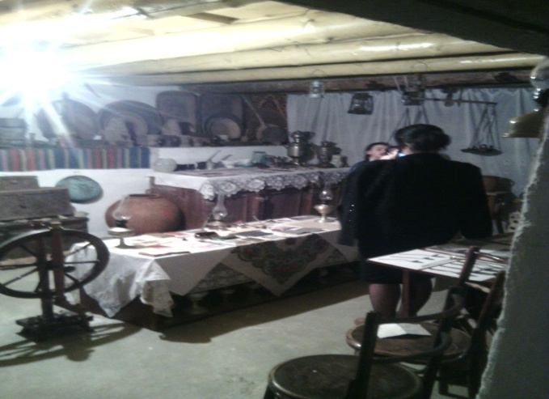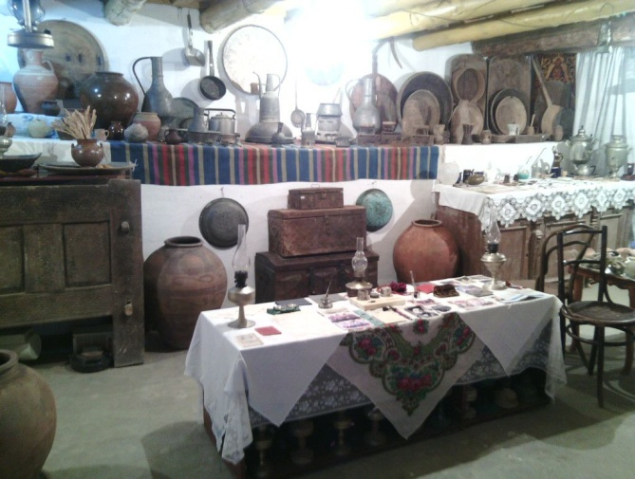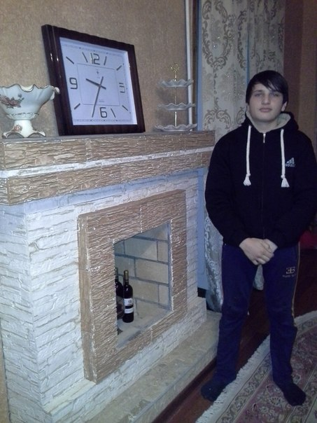
Наше село славится не только известными людьми, славной историей, но и замечательной природой. Есть прекрасные горы, леса. В лесах растут дуб, клен, осина, тополь, дикие груши и яблони, орешник. В соседнем селе есть целебная вода. В 2009 году открылась моя любимая школа. Сегодня наша школа имеет статус как Муниципальное казенное общеобразовательное учреждение «Башлыкентская СОШ им. Ш.Г.Шахбанова». Есть памятник павшим в Великой Отечественной войне.

-6-
Заключение
Нашей группой была проведена огромная экскурсия по селу. На основе собранных событий и видеоролика об истории села я делаю вывод, что история моего села очень интересна. О жителях села, которые внесли вклад для его процветания, о самом селе, можно говорить бесконечно! Чем больше узнаю о своем родном селе и его лучших людях, тем больше уважения к патриотическим традициям земляков и любви к родному краю. Любовь к родине начинается с любви к своей малой родине – месту, где человек родился. Малая Родина и есть исток, начало, откуда человек делает шаг в большой мир. Здесь живет моя семья, мои друзья и именно здесь, в моем любимом селе я хочу жить счастливой, полноценной жизнью. Я очень хочу остаться жить в селе и думаю никуда не уеду из родного уголка. И кем бы я не была, где бы не находилась, буду любить и вспоминать родное село.
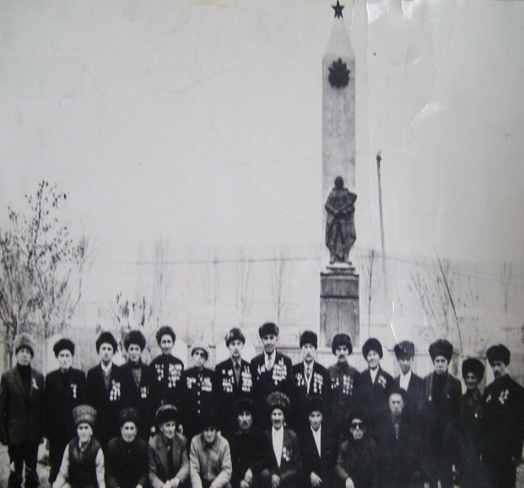

-7-
Литература.
1. «История южных кумыков» - У.А.Джабраилова и М. Насимов.
2. «Башлы и башлынцы» - Я.Б.Гамзатов , М.Р.Рашидов
3. «Южные кумыки» - Арсланбекова И.А.
4. «Дагестанский вестник» журнал ., статья « Каякентский район»
5. « Из истории южных кумыков»- Гаджиева С.Ш.

